Resource: unfoldingWord® Open Bible Stories
unfoldingWord® Open Bible Stories © 2022 unfoldingWord. Released under CC BY-SA 4.0 license. unfoldingWord® Open Bible Stories has been adapted in the following languages: Tok Pisin, Arabic (عربي), French (Français), Hindi (हिंदी), Indonesian (Bahasa Indonesia), Portuguese (Português), Russian (Русский), Spanish (Español), Swahili (Kiswahili), and Simplified Chinese (简体中文) from unfoldingWord® Open Bible Stories © 2022 unfoldingWord. Released under CC BY-SA 4.0 license by Mission Mutual

unfoldingWord® Open Bible Stories

49. العهد الجديد مع الله

49. العهد الجديد مع الله

أخبر الملاك مريم، وهي شابة، بأنها ستلد ابن الله. كانت لا تزال عذراء، ولكن الروح القدس حل عليها وجعلها تحمل. أنجبت ابنًا وسمته يسوع. لذلك، فإن الرب يسوع هو إنسان كامل وإله كامل.

قام الرب يسوع بالعديد من المعجزات التي تُثبت أنه الله. مشى على الماء وأوقف العواصف. شفى العديد من المرضى وطرد الشياطين من كثيرين آخرين. أقام الموتى للحياة، وحوّل خمسة أرغفة من الخبز وسمكتين صغيرتين إلى طعام يكفي لإطعام أكثر من 5,000 شخص.
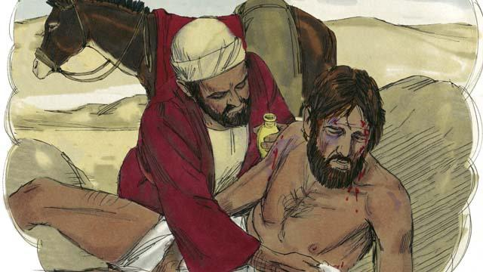
كان الرب يسوع معلمًا عظيمًا، وكل ما علمه كان صحيحًا. ينبغي للناس أن يتبعوا ما أوصاهم به؛ لأنه هو ابن الله. على سبيل المثال، علم أنه يجب أن تحب الآخرين كما تحب نفسك.

كما علّم أنه يجب أن تحب الله أكثر من أي شيء آخر، بما في ذلك ممتلكاتك.
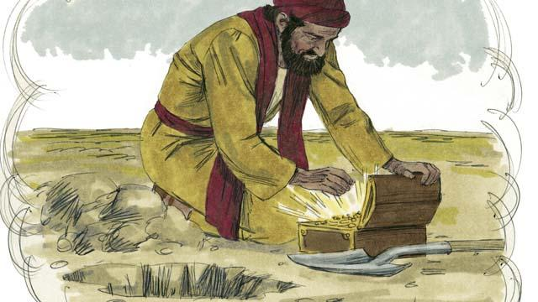
قال الرب يسوع إنه من الأفضل أن تكون في ملكوت الله من أن تمتلك أي شيء آخر في العالم. يجب أن يخلصك الله من خطاياك لكي تدخل ملكوته.

قال الرب يسوع إن بعض الناس سيقبلونه، وهؤلاء سيخلصهم الله. إلا أن هناك آخرون لن يقبلوه. كما قال أيضًا أن بعض الناس يشبهون التربة الجيدة. ولأنهم يقبلون الأخبار السارة المختصة بالرب يسوع، فسيخلصهم الله. إلا أن آخرون يشبهون التربة الصلبة على الطريق. وكلمة الله مثل البذور التي تسقط على الطريق، ولكن لا ينمو شيء هناك. هؤلاء الناس يرفضون الرسالة المختصة بالرب يسوع ويرفضون الدخول إلى ملكوته.
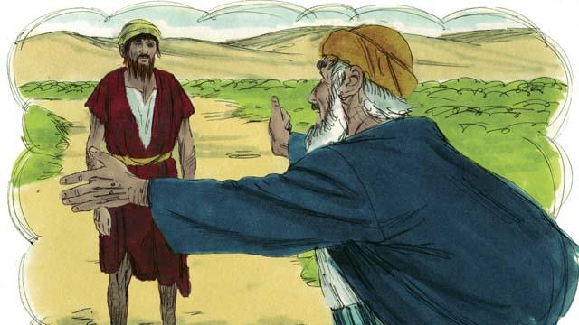
علّم الرب يسوع أن الله يحب الخطاة جدًا ويرغب في أن يغفر لهم ويجعلهم أبناءه.
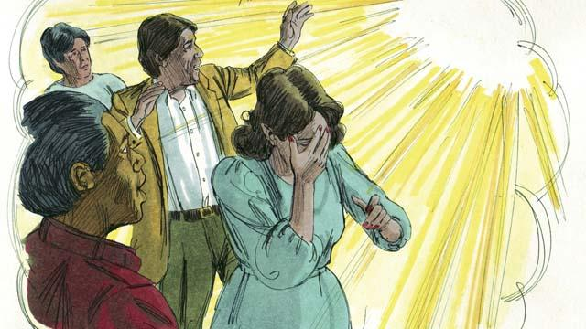
كما أخبرنا الرب يسوع أن الله يكره الخطية. وبسبب خطية آدم وحواء، فإن جميع نسلهم يرتكبون الأخطاء أيضًا. كل شخص في العالم يخطئ ويبتعد عن الله. الجميع في حالة عداوة مع الله.
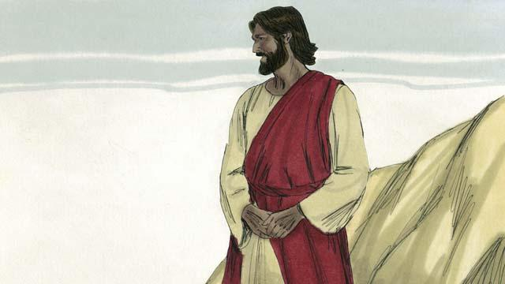
لكن الله أحب العالم بهذه الطريقة: فقد بذل ابنه الوحيد لكي لا يُهلك الذين يؤمنون بالرب يسوع. بدلاً من ذلك، سيحظى المؤمنون بحياة أبدية معه.

أنت تستحق العقاب بسبب خطياك. من العدل أن يعاقبك الله، لكن الرب يسوع أخذ العقوبة عن الخطايا بدلاً منا. عاقب الله الرب يسوع بموته على الصليب.

لم يخطئ الرب يسوع أبدًا. لقد قبل عقاب الخطية، بما في ذلك أسوأ ميتة ممكنة. بهذه الطريقة، كان هو الذبيحة المثالية لإزالة خطاياك وخطايا كل شخص في العالم. لقد ضحى الرب يسوع بنفسه لله، حتى يغفر الله أي خطية، حتى الخطايا الفظيعة، للأشخاص الذين يؤمنون بالرب يسوع.

حتى لو قمت بالعديد من الأعمال الجيدة جدًا، فإن هذا لن يجعل الله يخلصك. لا يوجد شيء يمكنك القيام به بمفردك لتصبح صديقًا له. بدلاً من ذلك، يجب أن تؤمن بأن الرب يسوع هو ابن الله، وأنه مات على الصليب بدلاً منك، وأن الله أقامه للحياة مرة أخرى. إذا كنت تؤمن بهذا، فإن الله سيغفر لك ارتكابك للخطايا.
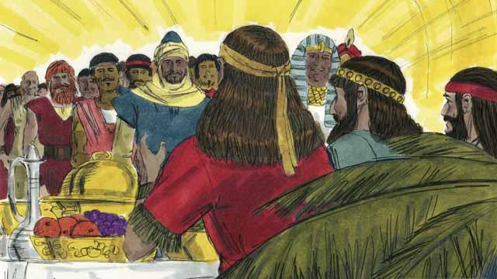
سيخلص الله كل من يؤمن بالرب يسوع ويقبله سيدًا له. لكنه لن يُخلص الذين لا يؤمنون به. ولا يهم إذا كنت غنيًا أو فقيرًا، رجلًا أو امرأة، كبيرًا أو صغيرًا، أو أين تعيش. الله يحبك ويريدك أن تؤمن بالرب يسوع ليكون صديقًا لك.
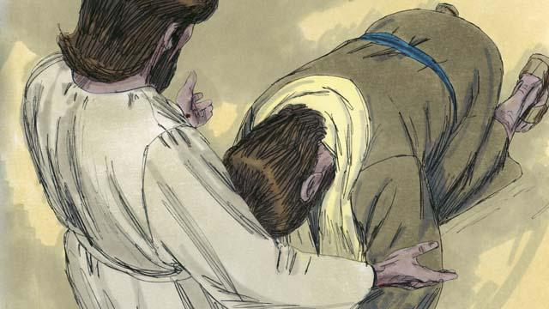
الرب يسوع يدعوك للإيمان به ولتعتمد. هل تؤمن أن يسوع هو المسيّا، ابن الله الوحيد؟ هل تعترف بأنك خاطئ وتستحق عقاب الله على خطاياك؟ هل تؤمن أن الرب يسوع مات على الصليب ليرفع عنك خطاياك؟
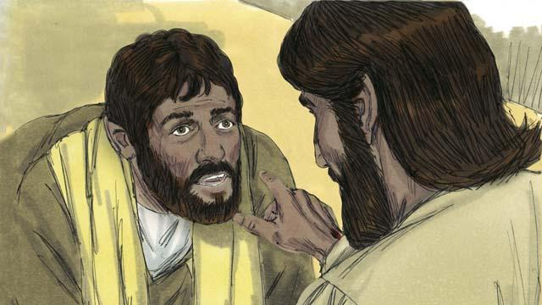
إذا كنت تؤمن بالرب يسوع، وتعترف بما فعله من أجلك، فأنت تابع ليسوع! لم يعد الشيطان يسيطر عليك في مملكة الظلمة. الله هو من يملك عليك الآن في مملكة النور. لقد منحك الله القدرة على تجنب ارتكاب الخطايا التي كنت تفعلها من قبل. لقد أعطاك طريقة جديدة وصحيحة للعيش.
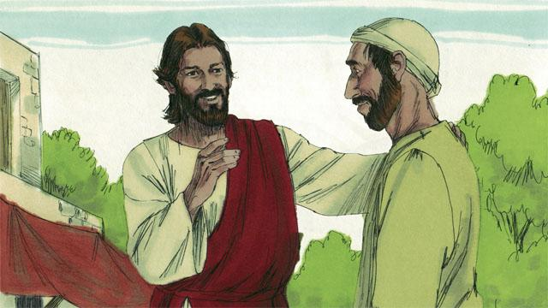
إذا كنت من أتباع الرب يسوع، فقد غفر الله لك ذنوبك بفضل ما فعله الرب يسوع. والآن، يعتبرك الله صديقًا مقربًا ولست عدوًا.
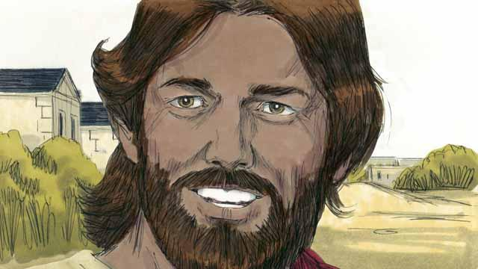
إذا كنت صديقًا لله وخادمًا للرب يسوع المسيح، السيد، فستسعى إلى طاعة تعاليم الرب يسوع. وحتى لو كنت تابعًا للرب يسوع، فإن الشيطان سيظل يحاول إغوائك للوقوع في الخطية. لكن الله يفي بوعوده دائمًا. وهو يقول إنه إذا اعترفت بخطاياك، فسوف يغفر لك. وسيمنحك القوة لمحاربة الخطية.
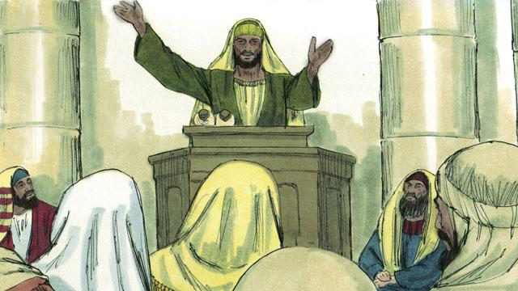
يحثك الله على الصلاة ودراسة كلمته. كما يدعوك لعبادته مع أتباع يسوع الآخرين. كما يجب عليك أيضًا إخبار الآخرين بما فعله الله لك. إذا قمت بكل هذه الأمور، ستصبح صديقًا مقربًا له.
قصة من الكتاب المقدس من: تكوين 3:1–24؛ متّى 13:1–14:36؛ مرقس 10:17–31؛ لوقا 2:1–52؛ لوقا 10:25–37؛ لوقا 15:1–32؛ يوحنّا 3:16؛ رومية 3:21–26؛ رومية 5:1–11؛ 2 كورنثوس 5:17–21؛ كولوسي 1:13–14؛ 1 يوحنّا 1:5–10

